世界500强企业员工必备的实用工具

　　毛泽东曾说：世界一切事物中，人是最宝贵的。只要有了人，什么人间奇迹都可以创造出来。一个企业也是如此，在企业的发展过程中，公司职员是企业的根本，是企业的第一生产力。一个企业要想发展，要想成就一番伟业，就必须要有一群高效的员工。什么样的员工才能高效？小编给大家推荐几个高效员工必备的实用工具，愿所有企业在发展中都能所向披靡，成就长青基业。

# 工具一：PDCA循环

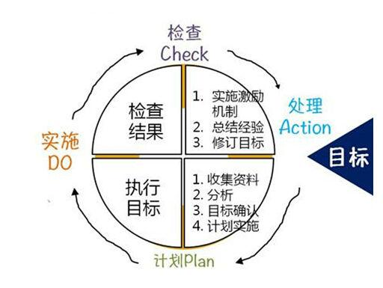

自我管理在500强企业是很重要的话题，管理者没可能时时刻刻监督下属，如何在工作实现改进，PDCA的工作管理循环是一种不错的方法：

* Plan制定每天的目标与计划；
* Do开展当天的工作任务；
* Check对工作过程的检查与每天总结；
* Action处理工作偏差，对成果进行量化，制定新的目标计划。

　　意义与作用：可以使我们的思想方法和工作步骤更加条理化、系统化、图像化和科学化。

　　员工在日常工作中要制定计划，这个计划不仅包括目标，而且也包括实现这个目标需要采取的措施;计划制定之后，就要按照计划进行检查，看是否实现了预期效果，有没有达到预期的目标;通过检查找出问题和原因;最后就要进行处理，将经验和教训制订成标准、形成改善工作的习惯。

# 工具二：目标管理SMART原则

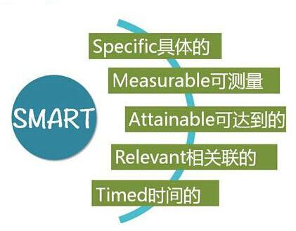

* S(Specific)具体明确的：所谓明确就是要用具体的语言清楚地说明要达成的行为标准，确保目标有效的传达给相关成员。
* M(Measurable)可衡量的：衡量性就是指目标应该是明确的，而不是模糊的。
* A(Acceptable)可达到的：目标是要能够被执行人所接受的。
* R(Realistic)相关/实际性：目标的实际性是指在现实条件下是否可行、可操作。
* T(Timed)时限性：目标特性的时限性就是指完成目标是有时间限制的。

　　目标管理SMART原则说起来容易，但是受各种不确定因素的影响，做起来却不那么简单。

　　意义及作用：人们在制定工作目标或者任务目标时，考虑一下目标与计划是不是SMART化的。只有具备SMART化的计划才是具有良好可实施性的，也才能指导保证计划得以实现。

# 工具三：时间管理紧急重要矩阵

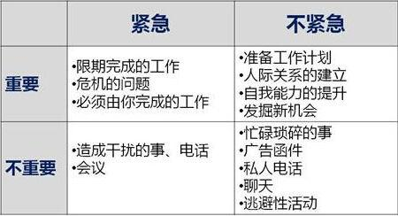

时间管理与自我管理是职场员工必须掌握的两项关键能力，而紧急重要矩阵是一个简单易用的工具，特别是刚入职场的新生代员工。

时间管理矩阵的四个原则：

* 第一象限的事情应该首先做;
* 把大多数的时间放在第二象限的事情上;
* 第三现象的事尽量少做;
* 第四象限的事最好别做。

# 工具四：WBS任务分解法

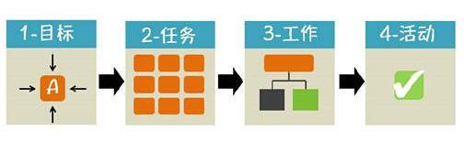

工作分解结构（Work Breakdown Structure），简称WBS。WBS分解原则：将主体目标逐步细化分解，每个任务原则上要求分解到不能再细分为止。

WBS分解的方法：至上而下与至下而上的充分沟通，一对一个别交流，小组讨论。

WBS分解的标准：分解后的活动结构清晰逻辑上形成一个大的活动。集成了所有的关键因素包含临时的里程碑和监控点，所有活动全部定义清楚。

　　意义及作用：学会分解任务，只有将任务分解得足够细，您才能心里有数，您才能有条不紊地工作，您才能统筹安排您的时间表及行动计划。